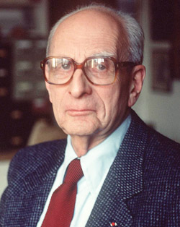

Nacimiento: 28 de noviembre de 1908, Región de Bruselas-Capital, Bélgica

Fallecimiento: 30 de octubre de 2009, París, Francia

Claude Lévi-Strauss

¿Cuáles más?



¿Qué autores fueron importantes para el Estructuralismo

En sus investigaciones enunció la dicotomía lengua | habla, que se considera el punto de partida del estructuralismo por concebir la lengua como un sistema de elementos y reglas de combinación entre ellos aceptables por la comunidad de hablantes que la utilizan para comunicarse.

En línea

**Estructuralismo**

Titulo Xd

**Nacimiento:** 26 de noviembre de 1857, Ginebra, Suiza

**Fallecimiento:** 22 de febrero de 1913, Vufflens-le-Château, Suiza

Ferdinand de Saussure

Fuente: <https://www.ecured.cu/Ferdinand_de_Saussure>

:

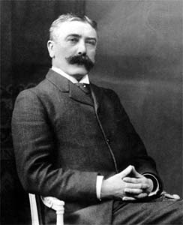

Roman Jakobson

Oh interesante cuéntame de uno más

El legado de Claude Lévi-Strauss son sus obras escritas en las que resaltan su doble faceta como antropólogo fundador del estructuralismo y escritor de la academia francesa

unas de sus obras sobre el estructuralismo son:

- Antropología estructural (1958).

- Antropología estructural dos (1973).

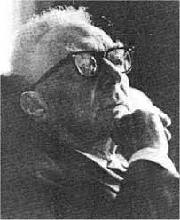

Grupo: Miguel Rojas, Nicolás Pulgarín



Este autor estructuradito ayudo a la comunicación en el siglo XX

En 1963, Roman Jakobson presentó el esquema de toda comunicación, con sus seis elementos constitutivos y las funciones a las que responde:

* destinador (función expresiva)
* destinatario (función conativa)
* mensaje (función poética)
* contexto (función referencial)
* contacto (función fáctica)
* código (función metalingüística))

Fuente: https://www.biografiasyvidas.com/biografia/j/jakobson.htm

De nada 😊

¡Gracias!

**Nacimiento:** 10 de octubre de 1896, Moscú, Rusia

**Fallecimiento:** 18 de julio de 1982, Cambridge, Massachusetts, Estados Unidos